# LAPORAN PRAKTIKUM

**ALGORITMA DAN PEMROGRAMAN**



Disusun Oleh:

WAFI FAHRUZZAMAN – 140810200009

PROGRAM STUDI S-1 TEKNIK INFORMATIKA FAKULTAS MATEMATIKA DAN ILMU PENGETAHUAN ALAM

UNIVERSITAS PADJADJARAN JATINANGOR

2020

## **Tujuan**

* 1. Mengenal dan memahami operator logika
  2. Mempelajari dan memahami Increment dan Decrement serta Switch Case
  3. Melatih cara menggunakan Increment, Decrement, dan Switch Case

## **Materi**

* 1. **Operator Logika**

Operator logika adalah operator yang digunakan untuk membuat kesimpulan logis dari 2 true (1) atau false (0).

|  |  |  |  |  |
| --- | --- | --- | --- | --- |
| X | Y | AND (&&) | OR ( || ) | !X |
| 0 | 0 | 0 | 0 | 1 |
| 0 | 1 | 0 | 1 | 1 |
| 1 | 0 | 0 | 1 | 0 |
| 1 | 1 | 1 | 1 | 0 |

* 1. **Increment dan Decrement**

Incremet / Decrement adalah suatu penambahan/pengurangan nilai yang terjadi pada sebuah variabel. Adapun operator yang digunakan untuk melakukan increment adalah operator ++. Operator ini akan menambahkan nilai dari suatu variabel dengan nilai 1. sedangkan decrement adalah **--**, operator ini akan mengurangi nilai dari suatu variabel dengan nilai 1.

Terdapat dua jenis increment/ Decrement yang terdapat dalam bahasa pemrograman C++, yaitu Pre-Increment/Pre-Decrement dan Post-Increment/Post-Decrement.

* Pre-Increment/Pre-Decrement adalah melakukan penambahan/Pengurangan nilai sebelum variabel itu diproses.
* Post-Increment/Post-Decrement adalah melakukan proses terlebih dahulu sebelum dilakukan penambahan/Pengurangan nilai.

|  |  |  |
| --- | --- | --- |
| Simbol | Fungsi | Contoh Penggunaan |
| ++ | Increment | x++ artinya x=x+1  ++x artinya x=x+1 |
| -- | Decrement | x-- artinya x=x-1  --x artinya x=x-1 |

* 1. **Switch Case**

Struktur kontor lebih dari dua jawaban. Nilai berupa integer (int). Kita dapat mermbuat blok kode (case) sebanyak yang diinginkan di dalam blok switch. Pada <value>, kita bisa isi dengan nilai yang nanti akan dibandingkan dengan varabel. Setiap case harus diakhiri dengan break. Khusus untuk default, tidak perlu diakhiri dengan break karena dia terletak di bagian akhir. Pemberian break bertujuan agar program berhenti mengecek case berikutnya saat sebuah case terpenuhi.

Bentuk umum

switch (case )

{

case konstanta-1 :

… perintah;

break;

case konstanta-2 :

… perintah;

break;

default :

… perintah;

break;

}

## **Latihan**

* 1. 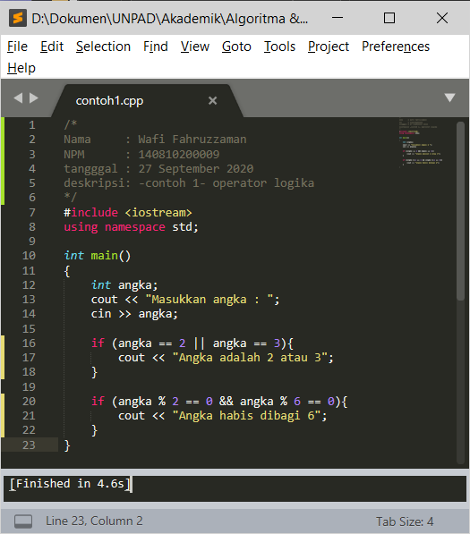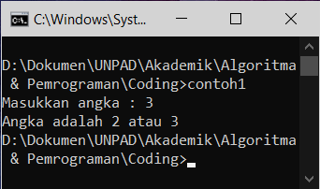**Contoh 1 (Operator Kebenaran)**

Gambar 3.1.b. program/hasil (.exe)

Gambar 3.1.a. coding (.cpp)

* 1. **Contoh 2 (Operator Kebenaran)**

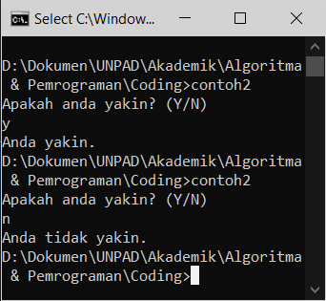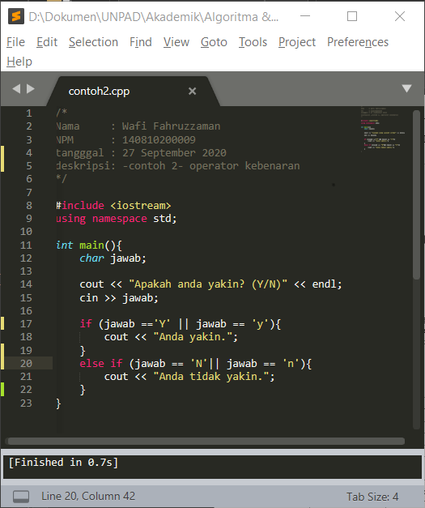

Gambar 3.2.b. program/hasil (.exe)

Gambar 3.2.a. coding (.cpp)

* 1. 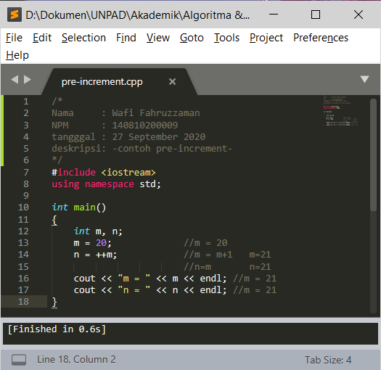**Contoh Pre-Increment**

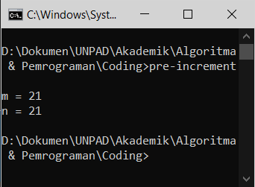

Gambar 3.3.b program/hasil (.exe)

Gambar 3.3.a. coding (.cpp)

* 1. 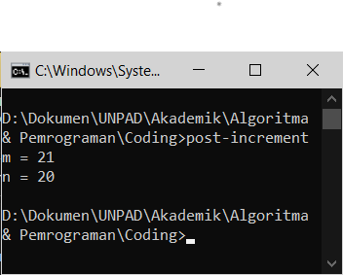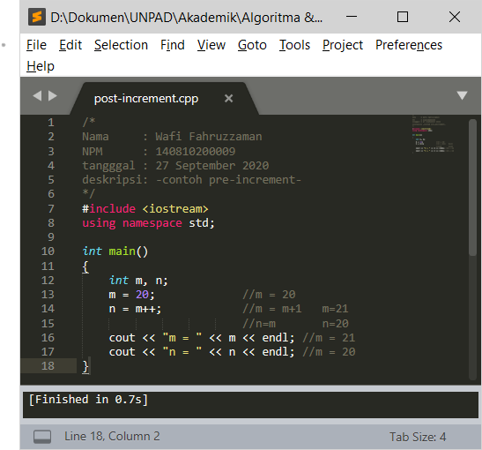**Contoh Post-Increment**

Gambar 3.4.b program/hasil (.exe)

Gambar 3.4.a. coding (.cpp)

* 1. 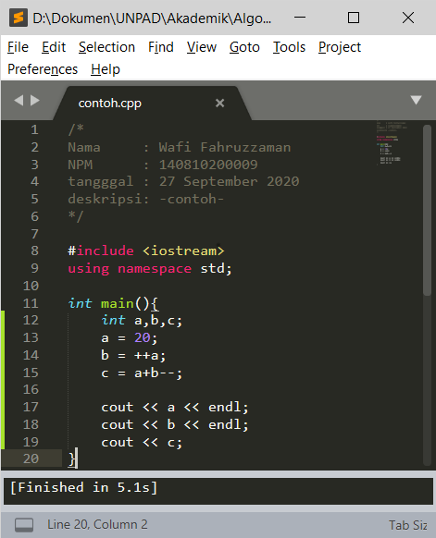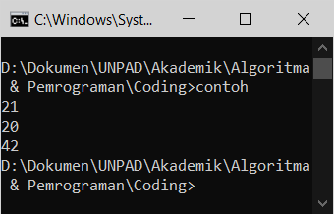**Contoh**

Gambar 3.5.b program/hasil (.exe)

Gambar 3.5.a. coding (.cpp)

* 1. 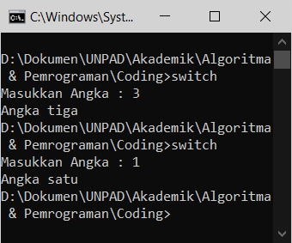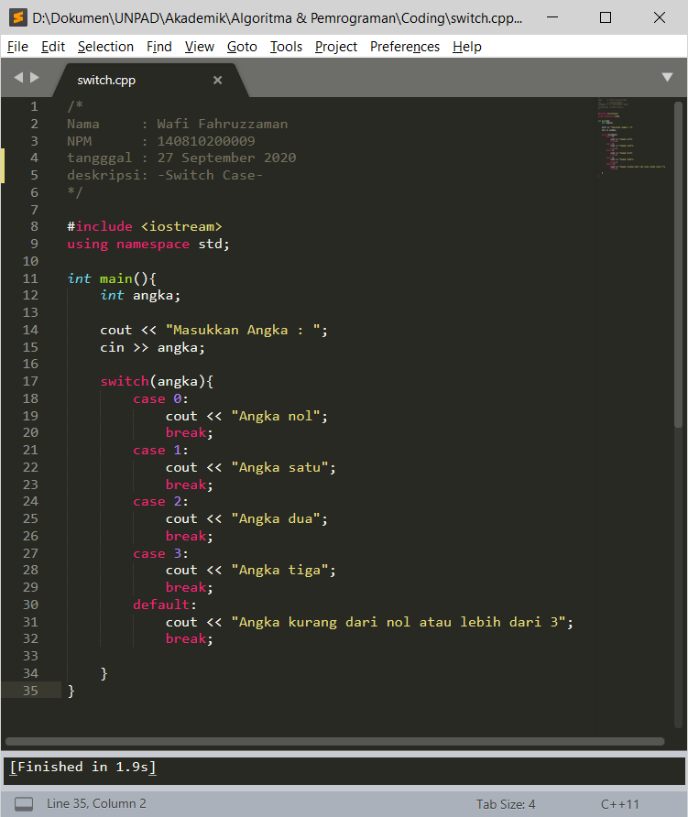**Switch Case**

Gambar 3.6.b program/hasil (.exe)

Gambar 3.6.a. coding (.cpp)

## **Tugas**

* 1. **Tugas 1**

Buat menu makanan yang dipilih oleh user. Lalu, masukkan banyak makanan. Output berupa makanan yang diinputkan.

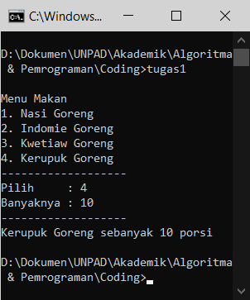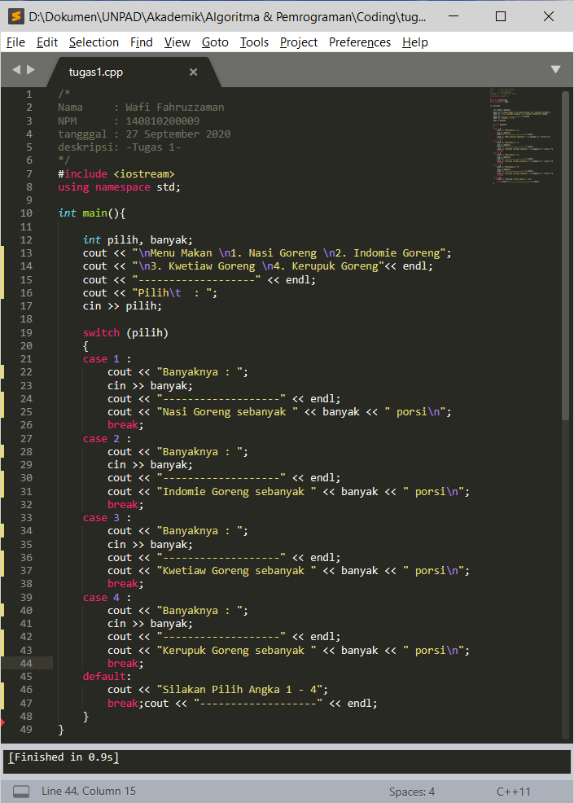

Gambar 4.1.a. tugas1.cpp (huruf mutu)

Gambar 4.1.b. tugas1.exe (huruf mutu)

* 1. **Tugas 2**

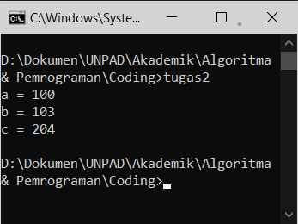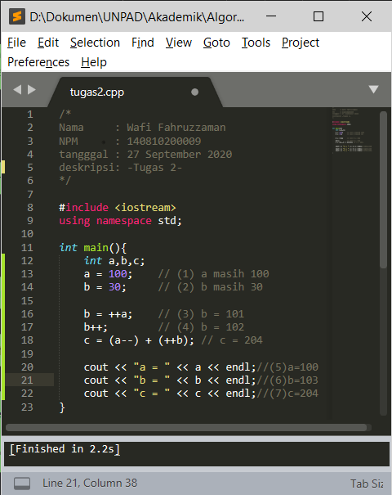Buatlah program seperti contoh (PPT), berikan langkah-langkah untuk mendapatkan nilai a, b, dan c.

Gambar 4.2. b. tugas2.exe (Persamaan Kuadrat)

PEMBAHASAN

* Pada poin (1) dan (2) nilai a dan b masih sama dengan yang di-*assigned,* yaitu 100 dan 30.
* Selanjutnya pada poin (3) nilai b di-*assigned* dengan cara Pre-Increment (melakukan penambahan nilai sebelum) nilai a diproses,

sehingga b’ = 1+a = 1+100 = 101. Nilai a pun berubah menjadi 101 (a’)

* Kemudian, nilai b’ dilakukan Post-Increment (melakukan penambahan nilai setelah),

Sehingga b’’ = b’+1 = 101+1 = 102

* Tahap selajutnya adalah nilai c di-*assigned* sama dengan Post-Decrement nilai a’ ditambah Pre-Increment nilai b’’.

Post-Decrement nilai a’ = a’ nya masih 101 (dikuranginya nanti, sehingga

nanti akan ada a’’ = 100)

Pre-Increment nilai b’’ = sebelumnya b’’ ditambah 1 terlebih dahulu

(akibatnya b’’’ = 1+102 = 103)

Maka, c = (a--) + (++b)

c = 101 + 103

c = 104

Oleh karena itu hasil akhir yang ditampilkan adalah poin (5) a’’ = 100

poin (6) b’’’ = 103

poin (7) c = 104

Gambar 4.2.a. tugas2.cpp (Persamaan Kuadrat)

1. **Kesimpulan**

Pada praktikum Algoritma dan Pemrograman 3, telah mempelajari dan mengimplementasi-kan materi yang diberikan yaitu

1. Operator Logika
2. Increment dan Decrement
3. Switch Case

Selain mempelajari materi-materi tersebut juga telah mengimplementasikan dengan cara membuat program sederhana. Pada praktikum ini membuat program sederhana yaitu membuat Pemilihan Daftar Menu Makanan. Program ini dibuat untuk memenuhi kebutuhan user dalam menentukan Makanan pada Menu dan banyaknya yang dipesan.